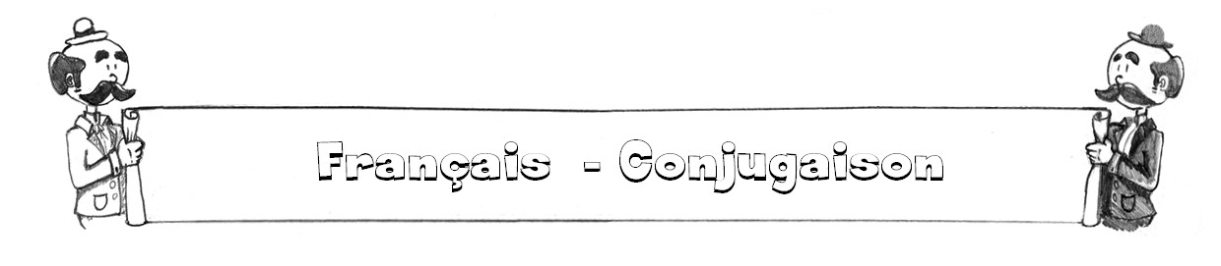

**L’indicatif passé simple (verbes en OIR)**

1. Conjugue à l’indicatif passé simple.

1. Avoir (2ème personne du singulier) : ………………………..
2. Pouvoir (3ème personne du pluriel) : ………………………..
3. Voir (1ère personne du singulier) : ..………………………..
4. Recevoir (2ème personne du pluriel) : ……………………….
5. Asseoir (1ère personne du pluriel) : ………………..………..

2. Transforme ces phrases à l’indicatif passé simple.

1. Elle ne voulait pas répondre à ses appels.
2. …………………………………………………………………………………..
3. Ces personnes ont déçu tout le monde.
4. …………………………………………………………………………………..
5. Nous ne savons rien.
6. …………………………………………………………………………………..

3. Conjugue les 2 verbes à l’indicatif passé simple.

|  |  |
| --- | --- |
| **Vouloir** | **Prévoir** |
| Je …………………………………. | Je …………………………………. |
| Tu …………………………….…… | Tu …………………………….…… |
| On ………………………………… | On ………………………………… |
| Nous ....………………………….… | Nous ....………………………….… |
| Vous ………………………………. | Vous ………………………………. |
| Ils ………………………………….. | Ils ………………………………….. |

4. Complète avec l’indicatif passé simple.

1. Cela lui (Valoir) une terrible punition.
2. Ces femmes (Devoir) ramasser tout à la main.
3. Il (Pleuvoir) pendant des heures.
4. Elle ne le (Voir) pas à ce moment-là.
5. Nous (Avoir) de ses nouvelles grâce à Facebook.
6. Tu (Entrevoir) une solution.



**Le passé simple des verbes en RE (exercices)**

1. Retrouve les formes correctes à l’indicatif passé simple.

1. Prendre (3ème personne du singulier) : ……………………….
2. Boire (2ème personne du pluriel) : …………………….……..
3. Eteindre (3ème pers. du singulier) : ………………………
4. Lire (3ème pers. du pluriel) : ……………………………..
5. Rire (2ème pers. du singulier) : ……………………………
6. Etre (1ère pers. du singulier) : ………………………………….

2. Transforme ces phrases à l’indicatif passé simple.

1. Il écrira à son frère.

* ………………………………………………………………………….

1. Tu fendais cette bûche en deux.

* ………………………………………………………………………….

1. Ces personnes comprennent le message.

* ………………………………………………………………………….

1. Je mets mon manteau.

* ………………………………………………………………………….

3. Complète.

1. Il (Raconter) une blague mais cela ne me (Faire) pas rire.
2. Lucien et toi (Mettre) beaucoup de temps pour venir jusqu’ici.
3. Tous les coureurs (Attendre) le signal de départ.
4. Tu n’(Entendre) pas ce qu’elle te (Dire).
5. Michel (Ecrire) un magnifique poème.
6. Tous ses amis (Etre) heureux de la revoir !
7. Le gaillard (se battre) comme un lion !
8. Cet homme (Vivre) heureux jusqu’à la fin de ses jours.
9. Les verbes en RE

Conjugaison

Fiche … …..

* **Les terminaisons avec le son « i »**

|  |  |
| --- | --- |
| **Exemples** | **Terminaisons** |
| Je fis (= FAIRE) | 1ère pers. du sing. is |
| Tu dis (= dire) | 2ème pers. du sing. is |
| Il prit (= prendre) | 3ème pers. du sing. it |
| Nous entendîmes (= entendre) | 1ère pers. du pl. îmes |
| Vous rîtes (= rire) | 2ème pers. du pl. îtes |
| Elles vendirent (= vendre) | 3ème pers. du pl. irent |

A l’indicatif passé simple, les terminaisons des verbes en RE les plus courantes sont celles qui se terminent par le son **« i ».**

Certains verbes sont cependant plus difficiles à conjuguer. Voici quelques exemples :

|  |  |  |
| --- | --- | --- |
| **Naitre** | Il naquit | Elles naquirent |
| **Cuire** | Il cuisit | Elles cuisirent |
| **Ecrire** | Il écrivit | Elles écrivirent |
| **Coudre** | Il cousit | Elles cousirent |
| **Vaincre** | Il vainquit | Elles vainquirent |
| **Eteindre** | Il éteignit | Elles éteignirent |

Les verbes comme joindre, atteindre, peindre, craindre, … (donc en -indre) se conjuguent comme le verbe **éteindre.**

* **Les terminaisons avec le son « u »**

|  |  |
| --- | --- |
| **Exemples** | **Terminaisons** |
| Je lus ( = lire) | 1ère pers. du sing. us |
| Tu fus (= être) | 2ème pers. du sing. us |
| Il conclut (= conclure) | 3ème pers. du sing. ut |
| Nous connûmes (= connaitre) | 1ère pers. du pl. ûmes |
| Vous bûtes (= boire) | 2ème pers. du pl. ûtes |
| Elles crurent (= croire) | 3ème pers. du pl. urent  Il existe d’autres verbes en RE ayant une terminaison avec le son « u » mais globalement, ils sont moins nombreux à prendre cette terminaison ! |

b) Les verbes en OIR

* **Les cas les plus courants**

|  |  |
| --- | --- |
| **Exemples** | **Terminaisons** |
| Je sus ( = savoir) | 1ère pers. du sing. us |
| Tu eus (= avoir) | 2ème pers. du sing. us |
| Il dut (= devoir) | 3ème pers. du sing. ut |
| Nous pûmes (= pouvoir) | 1ère pers. du pl. ûmes |
| Vous voulûtes (= vouloir) | 2ème pers. du pl. ûtes |
| Elles reçurent (= recevoir) | 3ème pers. du pl. urent |

A l’indicatif passé simple, les terminaisons des verbes en OIR les plus courantes sont celles qui se terminent par le son **« u ».**

Il y a cependant quelques exceptions !

* **Les cas particuliers**

|  |  |
| --- | --- |
| **Exemples** | **Terminaisons** |
| Je vis ( = voir) | 1ère pers. du sing. is |
| Tu assis (= asseoir) | 2ème pers. du sing. is |
| Il prévit (= prévoir) | 3ème pers. du sing. it |
| Nous revîmes ( = revoir) | 1ère pers. du pl. îmes |
| Vous sursîtes (= surseoir) | 2ème pers. du pl. îtes |
| Elles entrevirent (= entrevoir) | 3ème pers. du pl. irent |

La plupart des verbes ayant ces terminaisons sont ceux qui sont de la même famille que le verbe VOIR !



**L’indicatif passé simple (exercices généraux)**

1. Retrouve les formes correctes à l’indicatif passé simple.

1. VOULOIR (2ème personne du singulier) : ……………………….
2. AVALER (1ère personne du pluriel) : …………………….……..
3. VOIR (3ème pers. du singulier) : ………………………
4. AVOIR (3ème pers. du pluriel) : ……………………………..
5. TENIR (1ère pers. du singulier) : ……………………………
6. ETRE (1ère pers. du singulier) : ………………………………….

2. Transforme ces phrases à l’indicatif passé simple.

a) Il lui avait rendu sa balle.

* ………………………………………………………………………….

b) Tu éteindras la lumière.

* ………………………………………………………………………….

c) Ces personnes ont su la vérité.

* ………………………………………………………………………….

d) Je caresserai prudemment l’animal.

* ………………………………………………………………………….

3. Complète.

* 1. Je lui (Ecrire) une longue lettre.
  2. Elle ne (Etre) pas surprise de me trouver là.
  3. Ces gens (Apercevoir) une ombre sur le mur.
  4. Tu (Prendre) la fuite quand le chien (Apparaître).
  5. Je (Venir) lui montrer mes dessins.
  6. Max et toi (Fouiller) les poubelles pour retrouver les clés.
  7. Marie (Lire) le livre puis, elle nous le (Raconter).

Une image contenant capture d’écran

Description générée avec un niveau de confiance élevé

L’aire du disque (Exercices)

1. Retrouve l’aire de toutes ces formes géométriques (inscris tes calculs).







2. Construis ce qui est demandé. (Sur une feuille quadrillée)

|  |  |
| --- | --- |
| Un trapèze de 15 cm² | Un losange de 12 cm² |
| Un disque de 12,56 cm² | Un parallélogramme de 10 cm² |

**Dépassement** Résous cet exercice en inscrivant tes calculs.

Monsieur Jean Faitro a installé une fontaine dans sa cour rectangulaire. Pour que ce soit propre, il a décidé de mettre du gravier autour de celle-ci, sur le restant de sa cour. Pour faire ses achats, il a besoin de connaître la surface de sa cour uniquement (sans la fontaine). Aide-le. Que paiera-t-il si le gravier lui revient à 3,5 € le mètre carré ?

22 m

5 m

8 m

Cour Fontaine

…………………………………………………………………………………………………

…………………………………………………………………………………………………

…………………………………………………………………………………………………

Grandeurs

Je recherche l’aire du disque.

Fiche …..

1. Ne pas confondre disque et cercle.

Le disque = **la surface** Le cercle = **le contour**

2. L’aire du disque.

|  |  |
| --- | --- |
| Remarque :  Aire du disque < Aire du grand carré | Aire du grand carré = **4 X** Aire du petit carré  Aire du disque = **+/- 3 X** Aire du petit carré  Aire du disque = **3,14 X** Aire du petit carré  Aire du disque = **3,14 X côté X côté**  Aire du disque = **3,14 X rayon X rayon** |

Différentes manières d’écrire la formule :

a) Aire du disque = $π$ X R X R

b) Aire du disque = $π$ R²

c) Aire du disque =

3. Exemple.

|  |  |
| --- | --- |
|  | Aire du disque = 1 cm² X 3,14 X 2,5 X 2,5  =19,625 cm² |

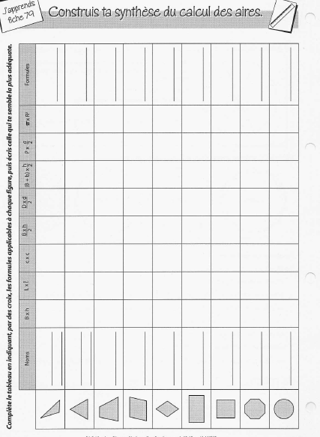

Nombres & Opérations

Je multiplie et je divise une fraction par un nombre entier

Fiche … ……..

1) La multiplication



$$\frac{4}{5}$$

Pour multiplier une fraction par un nombre entier, il suffit de multiplier le **numérateur.**

Le dénominateur ne change pas ! L’explication provient de la « simplification » du nombre entier. En effet, l’opération «  2 X $\frac{2}{5}$ » pourrait s’écrire : $\frac{2}{1}$ X $\frac{2}{5}$

Et dans ce cas, on effectuerait l’opération de cette manière : $\frac{2 X 2}{1 X 5}$ = $\frac{4}{5}$

Quelques exemples :

2) La division

a) Les cas simples



Pour diviser une fraction par un nombre entier (cas simples), il suffit de diviser le

numérateur. Le dénominateur ne change pas !

Quelques exemples :



$$\frac{5}{40}$$

$$\frac{6}{36}$$

b) Les cas complexes

$$\frac{3}{10}$$

$$\frac{3}{5} = \frac{6}{10}$$

Pour diviser une fraction par un nombre entier (cas complexes), il faut transformer la fraction de départ en une fraction **équivalente** dont le numérateur est divisible par le nombre

entier.

Quelques exemples :





**Multiplications et divisions de fractions par un nombre entier**

1. Retrouve les solutions en t’aidant des dessins



2. Résous ces exercices et simplifie au maximum

3. Retrouve la donnée manquante 



4. Invente deux exercices de chaque sorte (2 multiplications et 2 divisions)

………………………….. …………………………..

………………………….. …………………………..

